实验二 在网页中插入多媒体文件以及超链接
- 实验目的和要求
- 掌握在网页中背景音乐以及音频文件的使用
- 掌握各种超级链接的制作
- 能够灵活各种类型的超级链接
- 实验内容
- 建一网站，主题是“情感故事”，首页为index.html，要求：
- 在页面中插入背景图片；
- 输入四个文本并创建没有下划线的链接，“情感美文”链接到1.html中，“爱情故事”链接到2.html中，“真挚友情”链接到3.html中，“与我联系”创建电子邮件链接；
- 插入背景音乐。

- 情感美文对应页面1.html，要求：
（1）插入背景图片；
（2）页面最上方是1行5列的表格，分别链接到各个页面，要求所有链接字体黑灰色，无下划线，字体14px
（3）插入一篇文章，标题字体要求标题1；标题下面是小字说明，14px；
（4）正文字体是16px，有一幅图片居中对齐。
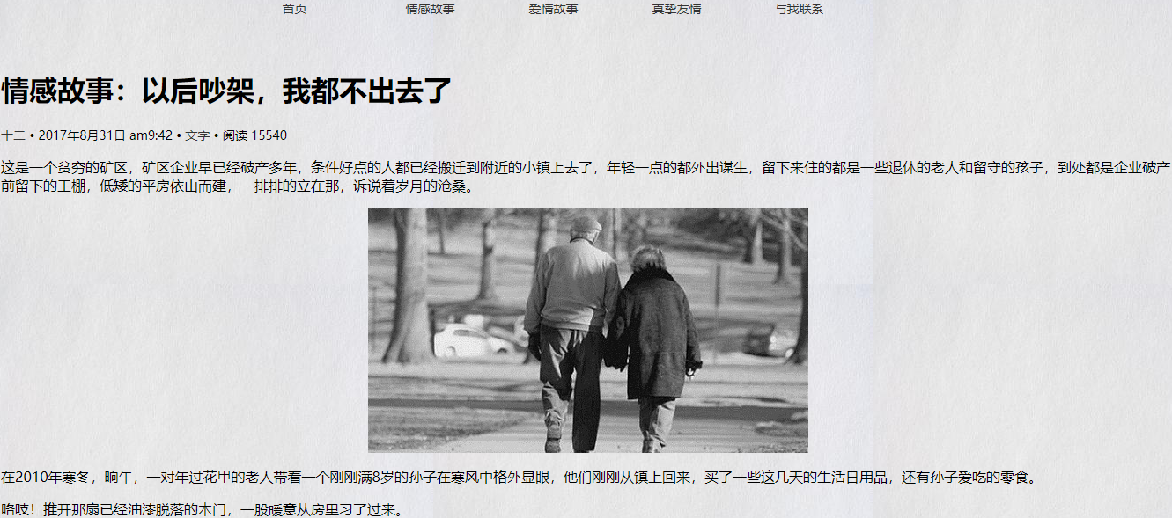

- 爱情故事对应2.html，要求：
（1）插入背景图片，最上面插入表格，设置锚点链接；
（2）文中标题h1，有两个图片分别是右对齐和左对齐，实现图文混排；
（3）文中正常字体16px，标题下面的说明是14px；
（4）插入图片，两个图片均创建图片锚点链接，单击图片可以回到页首。
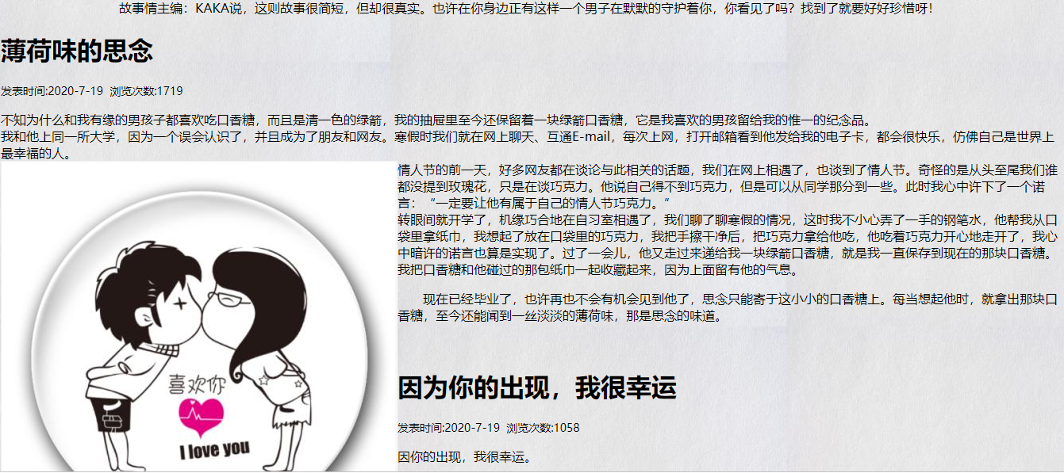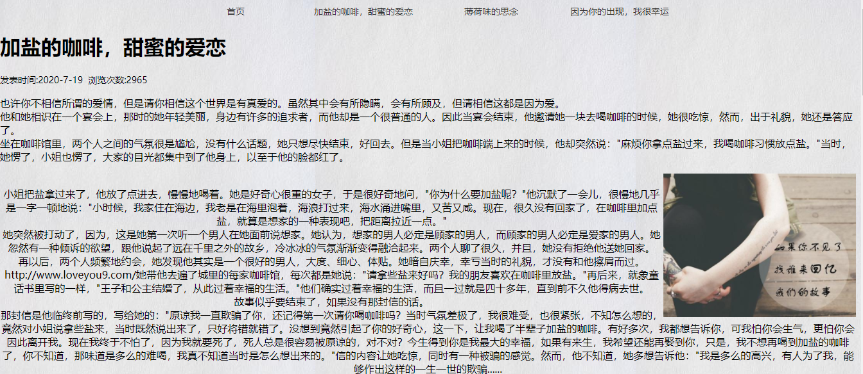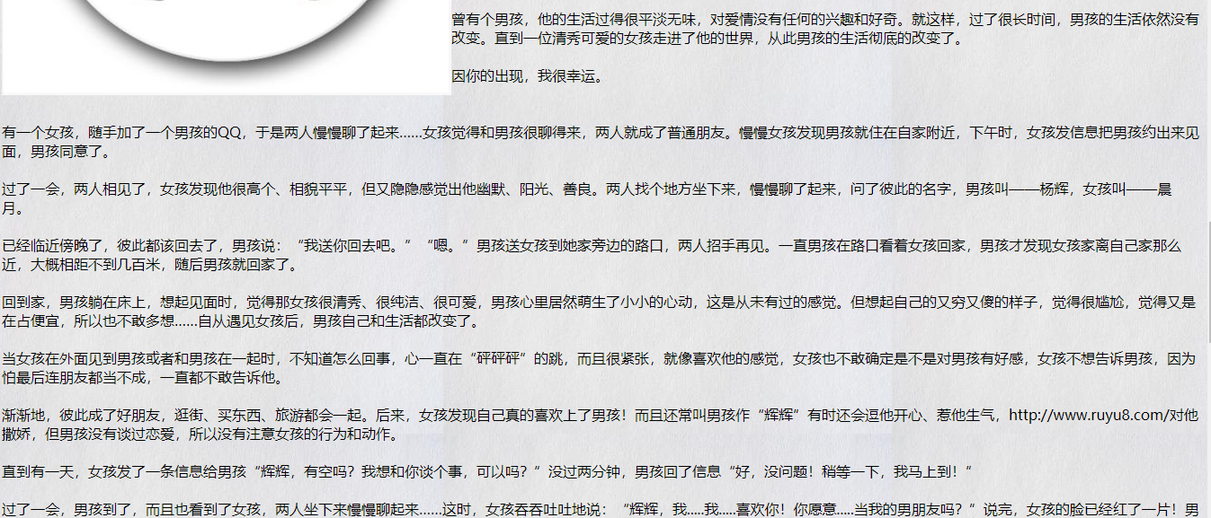

- 真挚友情对应3.html，要求：
（1）插入背景图片；
（2）文中标题使用h1，最上面设置下载链接；右侧插入一个音频文件。使用apdiv固定到右上角位置。
（3）两个图片均是回到顶端的锚点链接；
（4）最下面“回到页首”和“回到首页”分别设置回到顶端和回到首页index.html的链接。

